O zi vrăjită la Polus

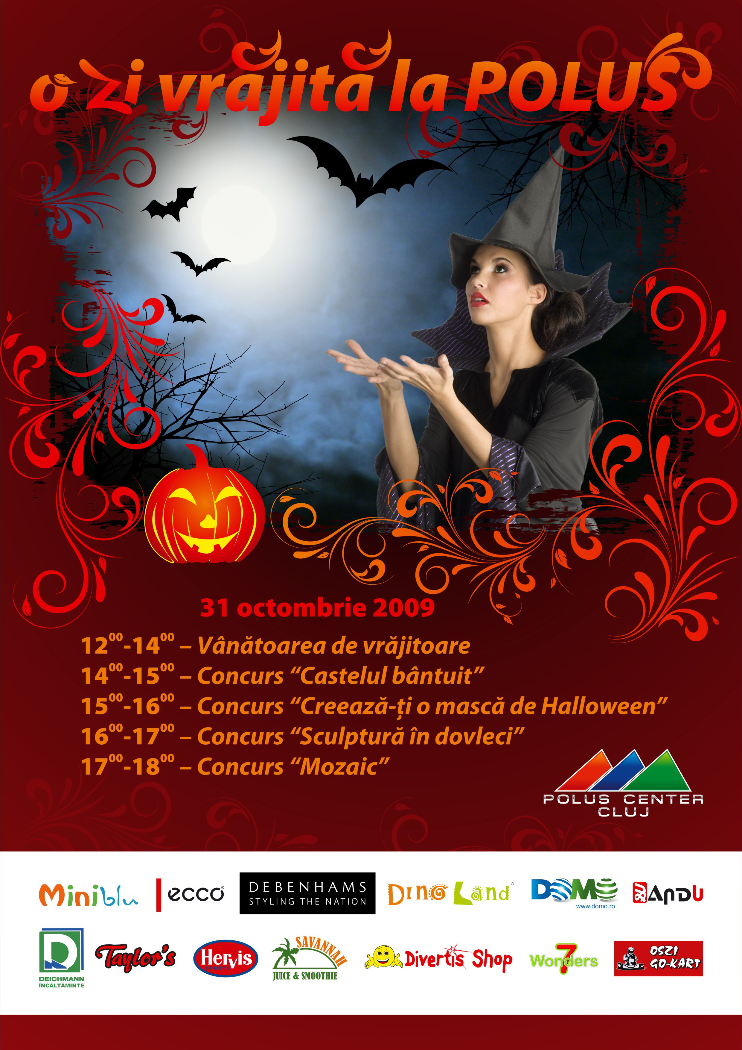
Sâmbătă, 31 octombrie, vrăjitoarele şi fantomele se vor aduna toate la Polus Center pentru cel mai distractiv eveniment de Halloween, “O zi vrăjită la Polus”. Evenimentul va cuprinde o mulţime de concursuri pentru cei mai mici dintre clienţii centrului comercial.
Astfel, începând cu ora 12.00 copiii vor trebui să demonstreze că sunt plini de curaj şi că nu se tem să pornească în “Vânătoarea de vrăjitoare”. Fantomele, liliecii şi pisicile negre îşi vor face şi ele apariţia începând cu ora 14.00, când cei mici vor trebui să decoreze “Castelul Bântuit”.
Imaginaţia, dar şi îndemânarea copiilor, vor fi puse serios la încercare în cel de-al treilea concurs al zilei, când vor trebui să coloreze şi să decupeze pentru a-şi creea o mască de Halloween.
Creativitatea celor mici va fi din nou testată începând cu ora 16.00 când, cu măştile puse, vor avea de trecut prin proba “tradiţională”, dar şi distractivă, a sărbătorii de Halloween, “Sculptură în dovleci”.
Şi pentru că Halloween înseamnă mai mult decât fantome şi dovleci, copiii vor trebui să îşi folosească, din nou, imaginaţia, pentru ultima probă a zilei, “Mozaic”, în cadrul căreia vor trebui să decoreze mai multe imagini utilizând...seminţe.
Cei mai curajoşi şi mai îndemânatici dintre participanţi vor pleca acasă cu o mulţime de premii oferite de către Polus Center şi partenerii săi: Miniblu, Ecco, Debenhams, DinoLand, Domo, Andu, Deichmann, Taylor’s, Hervis, Savannah Juice&Smoothie, Divertis Shop, 7Wonders şi Oszi GoKart.

